### 2019.07.20学习笔记

1. **include指令与动作**

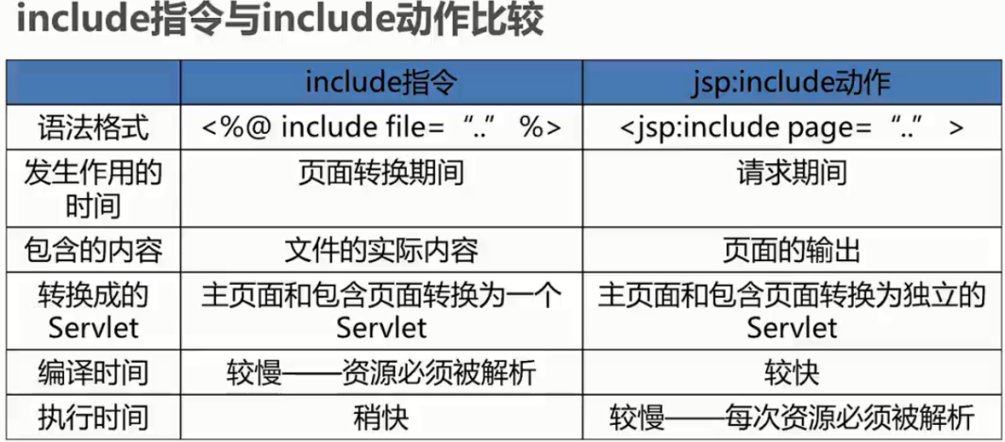

1. **forward动作（跳转作用）**
2. <jsp:forward page="user.jsp"></jsp:forward> //跳转到user.jsp页面
3. <%request.getRequestDispatcher("user.jsp").forward(request, response);%>//内部转发
4. 两者作用一样，都是跳转到user.jsp页面
5. **servlet基础**

**1）简介：**servlet是在服务器上运行的小程序，一个servlet就是一个Java类。并且可以通过“请求—响应”来访问这个驻留在服务器内存里的servlet程序。

**2）编写servlet步骤：**

* 继承HttpServlet

* 重写doGet()或者doPost()方法

* 在web.xml中配置servlet

**3）servlet执行流程**

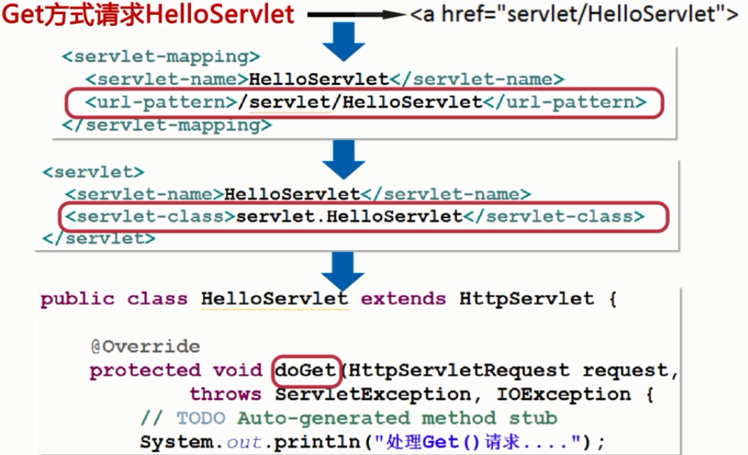

**4）Servlet的生命周期：**

* 初始化阶段，调用init()方法

* 响应客户端请求，调用service()方法,由service()方法根据提交方式选择执行 doGet()或者doPost()方法

* 销毁阶段，调用destroy()方法

1. **Servlet路径跳转问题：**

* 相对路径是相对于当前资源而说的，使用相对路径访问servlet前面不能加/， 加/访问的是Tomcat的目录，不是项目目录。但在web.xml中进行servlet配 置的时候，前面是一定要加/的。

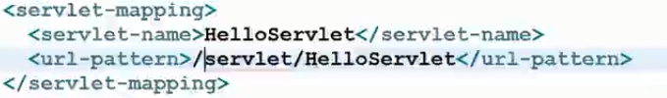

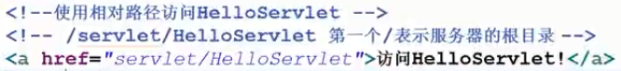

* 使用绝对路径访问servlet